附件1 儿童医药健康产品产业分会第三届年会暨中医药健康产品研发转化高峰论坛参会回执表
单位名称
通信地址 |  |  |  |  |  |  | 邮编
开票信息 | 名 称
开票信息 | 纳税人识别号
开票信息 | 地址、电话
开票信息 | 开户行及账号
代表姓名 |  | 性别 | 职务 | 所学专业 | 微信号 | 邮箱 |  |  | 手机
共计_ 位 |  | 金额大写：____万____仟____佰____拾____元；小写：￥____
指定账号 |  | 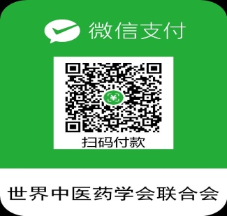  世界中医药学会联合会：110060971018002604480144  开户行：交通银行北京育惠东路支行  支付方式：电子汇款：□ 现场付款：□
住宿 |  | 单住□ 合住□
是否参加项目路演: 是□ /否□ 路演题目：___________________________
项目征集： 是□ /否□
招募需求：______________________________________________________
联系人：涂华 联系电话：13552135287 邮箱：ertonglianmeng@163.com

